**Консультация**

**«Для чего нужен в детском саду педагог – психолог?»**

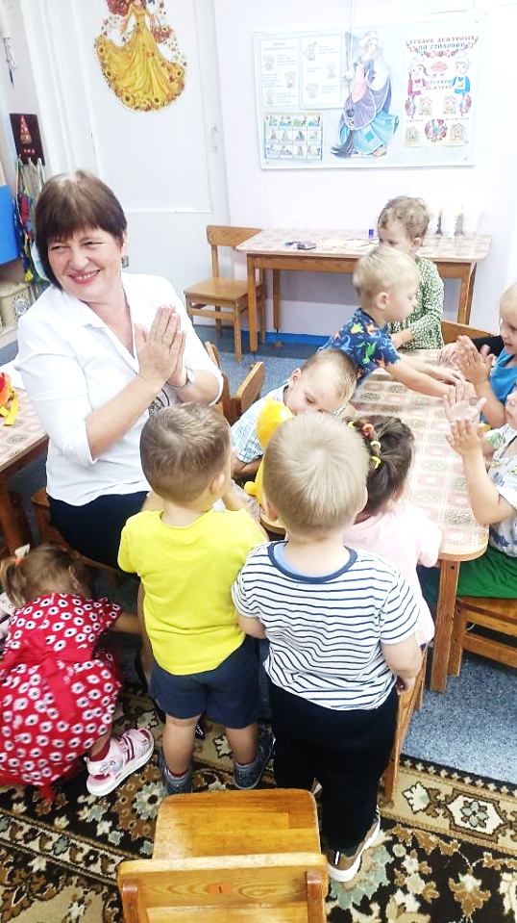

Не все родители знают ответ на вопрос: «Для чего нужен в детском саду педагог – психолог?» По этой причине редко обращаются за помощью к специалисту, думая, что сами справятся с трудностями в воспитании и обучении ребенка - дошкольника.

Некоторые родители заблуждаются, думая, что психолог начнет ставить ребенку медицинские диагнозы и назначать лечение как психиатр или невролог.

Это ошибочное мнение.

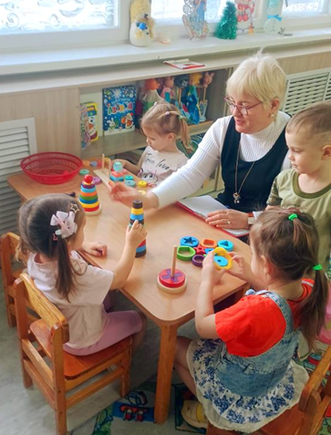 Выпускник университета по специальности "педагог - психолог" является специалистом в дошкольном учреждении. Психолог в детском саду - это, прежде всего, знающий и глубоко понимающий ребенка человек, хорошо разбирающийся в общих закономерностях и в возрастных особенностях психического развития детей. Он создаёт условия для оптимального развития ребенка, с учетом его индивидуальных особенностей и возраста, а если возникают трудности, то помогает родителям и воспитателям выстроить образовательную и воспитательную траекторию в соответствии с потребностями, как физическими, так и психологическими.

Основные функции психолога в детском дошкольном учреждении связаны с охраной физического и психического здоровья детей, с созданием условий, которые способствуют их эмоциональному благополучию и обеспечивают свободное и эффективное развитие способностей каждого ребенка.

Психолог выявляет скрытые причины некоторых детских неудач, поступков, нарушение развития психических процессов, эмоциональной сферы и особенностей поведения. Для того чтобы вместе с родителями и другими специалистами ДОУ помочь ребенку справиться с ними еще до школы. Хотелось бы напомнить родителям, что раннее выявление проблем и отклонений дает шанс ребенку изменить развитие в лучшую сторону.

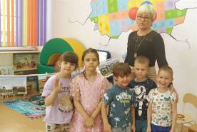**Педагог-психолог работает по направлениям**:

**1. Консультации.** Они бывают двух видов: плановые консультации психолог проводит в течение года по темам, которые актуальны для детского сада, возрастной группы и контингента родителей или воспитателей. Консультации «по запросу» - имеют различные проблемы, которые волнуют взрослых.

С какими проблемами можно обратиться к психологу ДОУ:

* *Возрастные особенности развития детей:* кризис 3 –х лет, кризис 7 –и лет, ведущий вид деятельности и т.д.
* *Социальные ситуации*. (Развод. Смерть кого-то из близких. Появление нового члена семьи. Случаи сексуального или психического насилия над ребенком. Серьезная болезнь ребенка или кого-то из близких людей. Переезд на новое место жительства).
* *Трудности в эмоциональном развитии.* (Агрессия. Замкнутость. Капризность. Застенчивость. Повышенная обидчивость. Упрямство. Страхи, тревожность).
* *Проблемы общения со сверстниками*.
* *Когда уровень психических процессов:* память, внимание, мышление, речь, воображение не соответствует возрасту ребенка.

1. **Диагностика**

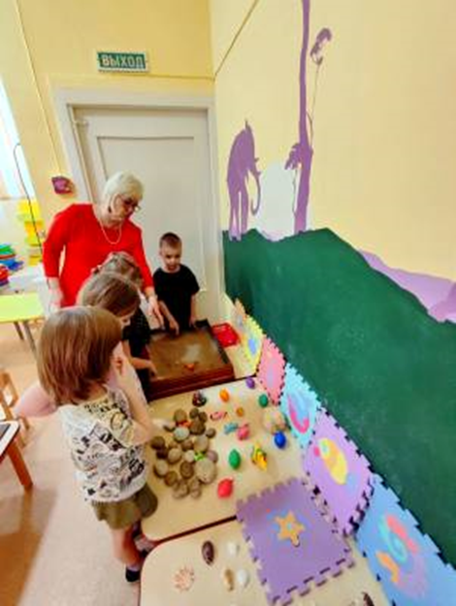 Включает в себя контроль над усвоением знаний, умений и навыков детьми разных возрастных групп в соответствии с программой, по которой работает детский сад. Если результаты показывают, что ребенок «не справляется с образовательной программой», плохо себя ведет, не владеет навыками самообслуживания в соответствии с возрастом, то проводятся дополнительные исследования на зрелость основных психических процессов. И если педагог – психолог выявляет проблемы, то старается их решить совместно с воспитателями и родителями.

Педагог - психолог так же сопровождает детей в адаптационный период, способствует малышам быстрее привыкнуть к новым условиям детского сада. Заполняется адаптационный лист и карта нервно – психического развития на каждого ребенка индивидуально.

В подготовительных группах специалист проводит  комплексную оценку готовности ребенка к школе. Если ребенок не совсем готов к школе, то психолог подскажет родителям и воспитателям, на что именно нужно обратить внимание.

Вся информация по результатам психологического тестирования ребёнка передаётся только родителям в напечатанном виде, либо в устной форме при индивидуальной беседе.

1. **Коррекционная работа**

По результату наблюдения и диагностики педагог – психолог выстраивает коррекционную работу с детьми, которым необходима помощь. Данная работа может быть индивидуальная и по подгруппам. Например: проводится цикл занятий по развитию психических процессов: внимания, памяти, мышления, воображения, речи. Работа по снятию страхов, тревоги…

1. **Психологическое просвещение**

Основная цель психологического просвещения – знакомство педагогов, родителей с основными закономерностями и условиями благоприятного психического развития ребенка, а также формирование потребности в психологических знаниях и желание использовать их в работе с ребенком.

Не нужно пугаться, если педагог - психолог назначает встречу для беседы о ребенке. Приглашая вас, он хочет поделиться информацией о психическом и эмоциональном состоянии ребенка.

Родители сами могут обратиться к психологу, если их интересует:

- адаптация ребенка к детскому саду;

- уровень развития психических процессов;

- эмоциональное состояние малыша;

- его самооценка;

- положение, которое он занимает в группе среди сверстников (почему, например, все стремятся с ним дружить, или наоборот);

- отношение ребенка к воспитателям;

- уровень его тревожности или агрессии.

К сожалению, невозможно решить психологические проблемы детей только в условиях детского сада без участия родителей, такая работа будет лишена всякого смысла.

**Только совместная работа может привести к благополучному результату!**

Педагог – психолог

МБДОУ «ДСОВ №2135»

Карабчук В.Н.